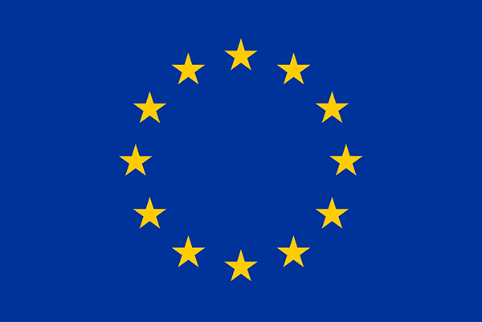

Aktualizacja deklaracji członkowskiej

Członka zwyczajnego (os. Fizyczna)
Ja, niżej podpisany (a) proszę o zaktualizowanie moich danych osobowych w deklaracji członkowskiej Stowarzyszenia Lokalna Grupa Działania "Równiny Wołomińskiej".
Oświadczam, że znane mi są postanowienia statutu, cele i zadania Stowarzyszenia. Jednocześnie zobowiązuje się do ich przestrzegania, aktywnego uczestnictwa w działalności Stowarzyszenia i sumiennego wypełniania uchwał władz, oświadczam również, że znane mi są postanowienia statutu co do terminowego opłacania składek członkowskich, a nadto przyrzekam strzec godności członka Stowarzyszenia Lokalna Grupa Działania „Równiny Wołomińskiej”
Wyrażam zgodę na przetwarzanie moich danych osobowych dla potrzeb niezbędnych do realizacji zadań Stowarzyszenia Lokalna Grupa Działania „Równiny Wołomińskiej” zgodnie z Rozporządzeniem Parlamentu Europejskiego i Rady (UE) nr 2016/679 z dnia 27 kwietnia 2016 r. w sprawie ochrony osób fizycznych w związku z przetwarzaniem danych osobowych i w sprawie swobodnego przepływu takich danych oraz uchylenia dyrektywy 95/46/WE (ogólne rozporządzenie o ochronie danych, zwane dalej RODO)

Tłuszcz dnia ………………………….
………………………………………..
(własnoręczny podpis)

Aktualne dane personalne:
Imię i nazwisko:
Adres zamieszkania:
Telefon kontaktowy:
E-mail:
Data urodzenia:
PESEL:
Sektor: publiczny, społeczny, gospodarczy (właściwe podkreślić).
Niniejszym zgodnie z art. 13 ust. 1 i ust. 2 Rozporządzenia Parlamentu Europejskiego i Rady (UE) 2016/679 z dnia 27 kwietnia 2016 r. w sprawie ochrony osób fizycznych w związku z przetwarzaniem danych osobowych i w sprawie swobodnego przepływu takich danych oraz uchylenia dyrektywy 95/46/WE (ogólne rozporządzenie o ochronie danych) przekazujemy Państwu wymagane prawem informacje.
- Administratorem danych osobowych jest Lokalna Grupa Działania „Równiny Wołomińskiej”: adres: ul. Warszawska 10; 05-240 Tłuszcz, telefon: 662 329 278; e-mail: biuro@lgdrw.pl
- Pani/Pana dane osobowe będą przetwarzane w celu:
- przystąpienia do LGD Równiny Wołomińskiej i obsługi rozliczeń z członkami LGD na podstawie art. 6 ust. 1 lit. a),
a następnie po przyjęciu w poczet członków LGD, na podstawie lit. b) Rozporządzenia Parlamentu Europejskiego i Rady (UE) 2016/679 z dnia 27 kwietnia 2016 r. w sprawie ochrony osób fizycznych w związku z przetwarzaniem danych osobowych i w sprawie swobodnego przepływu takich danych oraz uchylenia dyrektywy 95/46/WE (tj. przetwarzanie następnie na podstawie dobrowolnej przystąpienia do LGD, a następnie jest niezbędne do wykonania umowy – deklaracja członkowska, której stroną jest osoba, której dane dotyczą);
- wypełnienia obowiązków Administratora wynikających z przepisów prawa (np. przesłania organom podatkowym informacji dotyczących przychodów itp.) na podstawie art. 6 ust. 1 lit. c) Rozporządzenia Parlamentu Europejskiego i Rady (UE) 2016/679 z dnia 27 kwietnia 2016 r. w sprawie ochrony osób fizycznych w związku z przetwarzaniem danych osobowych i w sprawie swobodnego przepływu takich danych oraz uchylenia dyrektywy 95/46/WE (tj. przetwarzanie jest niezbędne do wypełnienia obowiązku prawnego ciążącego na administratorze) w powiązaniu m.in. z:
- art. 627-646 Ustawy z dnia 23 kwietnia 1964 r. - Kodeks cywilny (Dz.U. 2023 poz. 1610 ze zm.);
- Ustawa z dnia 26 lipca 1991 r. o podatku dochodowym od osób fizycznych (Dz.U. 2022 poz. 2647 ze zm.);
- Ustawa z dnia 13 października 1998 r. o systemie ubezpieczeń społecznych (Dz.U. 2023 poz. 1230 ze zm.).
- Dostęp do Pani/Pana danych osobowych wewnątrz struktury organizacyjnej Lokalnej Grupie Działania „Równiny Wołomińskiej” będą mieć wyłącznie upoważnieni pracownicy i tylko w zakresie niezbędnym do realizacji obowiązków zawodowych. Dane będą udostępniane organom publicznym, instytucjom i podmiotom trzecim uprawnionym do żądania dostępu lub otrzymania danych osobowych na podstawie przepisów prawa (np. Urząd Skarbowy, Urząd Marszałkowski Województwa Mazowieckiego, instytucje wymiaru sprawiedliwości). Dane będą także powierzane wybranym podmiotom współpracującym z jednostką, na zasadach zgodnych z art. 28 RODO.
- Pani/Pana dane osobowe będą przechowywane przez Lokalną Grupe Działania „Równiny Wołomińskiej”. przez okres niezbędny do realizacji celów archiwizacji wynikających z Ustawy z dnia 14 lipca 1983 r. o narodowym zasobie archiwalnym i archiwach (Dz.U. 2020 poz. 164 ze zm.).
- Niniejszym informujemy, że posiada Pan/Pani prawo dostępu do treści swoich danych oraz prawo do ich sprostowania, a także do ograniczenia przetwarzania w przypadkach określonych w art. 18 RODO. Do czasu przyjęcia w poczet członków LGD w stosunku do danych przetwarzanych na podstawie zgody przysługuje prawo do jej wycofania i usunięcia danych.
- Ma Pani/Pan prawo wniesienia skargi do organu nadzorczego dot. ochrony danych osobowych, gdy uzna Pani/Pan, iż przetwarzanie danych osobowych Pani/Pana dotyczących narusza przepisy ogólnego rozporządzenia o ochronie danych osobowych z dnia 27 kwietnia 2016 r.
- Podanie danych osobowych przez Panią/Pana jest dobrowolne, ale konieczne w celu przystąpienia w roli członka do LGD „Równiny Wołomińskiej”. Jest Pani/Pan zobowiązana do ich podania, a konsekwencją ich niepodania będzie brak możliwości członkostwa w LGD.

